东 南 大 学 考 试 卷（B卷）
学号 姓名
密
封
线
课程名称 | 数学建模与数学实验 |  | 考试学期 |  | 2010-2011-2 |  | 得分
适用专业 | 各专业 | 考试形式 |  | 闭卷 |  | 考试时间长度 |  |  | 120分钟
（考试可带计算器）

题目 | 一 | 二 | 三 | 四 | 五 | 六 | 七 | 八 | 总分
得分
批阅人
自 觉 遵 守 考 场 纪 律 如 考 试 作 弊 此 答 卷 无 效
所有数值结果精度要求为保留小数点后两位
一．填空题：（每空2分，共20分）
- 模型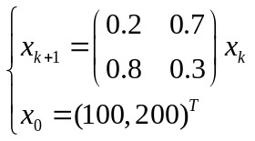的平衡点为 ，该平衡点是否稳定？
- 用Matlab求解拟合问题，常用的命令有 等等。
- 阻滞增长模型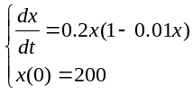的解为 .
- 请列举3个常用的插值方法 、 、 等等。
- 根据Malthus模型,如果自然增长率为1%，则人口数量增长为初值5倍所需时间为(假设初值为正)
- 请补充一致矩阵缺失的元素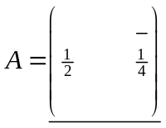。
二．选择题：（每题2分，共10分）
1. 在下列矩阵中，可用于描述马氏链模型的是 ( )
A. 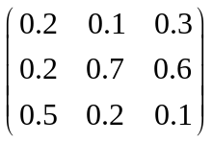； B. 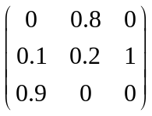；C. 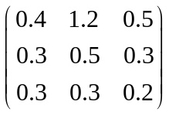；D.以上都不对
2. 下列论述正确的是 （ ）
A.Leslie矩阵是一致矩阵 B.马氏链矩阵有主特征值1
C.非一致矩阵不能通过一致性检验 D.Leslie矩阵有主特征值1

3. n阶一直矩阵的模最大特征值模为 ( )
A. n B. n-1 C.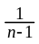 D. ( )
4. 关于常微分方程数值解法的说法正确的有 （ ）
A.欧拉法用一阶差商代替一阶导数 B. 龙格库塔法可以人为控制计算精度
C向后的欧拉法是隐式解法 D. 以上说法都正确

5. 关于量纲分析法，下面的描述不正确的有 （ ）
A.具有相同量纲的物理量可以比较大小；
B.具有不同量纲的物理量可以做加减；
C.量纲分析法可以用来化简参数个数；
D. 量纲分析法可以用来化简模型形式

三．判断题（每题2分，共10分）
1. Leslie模型一定有稳定年龄结构。 （ ）

2.只有等距节点才能做做多项式拟合。 （ ）

3. Lingo软件可以求解整数线性规划问题。 （ ）

4.可逆矩阵可以作为Hill密码的加密密钥。 （ ）

5.牛顿迭代法收敛速度为2阶收敛。 ( )

四．应用题（共60分）
1.（15分）从三个石料场向四个工厂运送沙石，距离信息及运输单价信息如下表所示，假设四个工厂每天的沙石需求量分别为10,13,15,20（单位吨），每个石料场每天产出石料分别为12,16,40吨，请为车队的运输方案建立合适的数学模型，在满足工厂需求的前提下，使得每天总的运输费用最低，并判断该数学模型的类型。模型需给出具体数据，但不需要求出具体结果。（表格中数据格式为：距离（km），单位费用(元/公里*吨)）
 | 工厂1 | 工厂2 | 工厂3 | 工厂4
石料场1 | 10,3 | 8,2 | 15,9 | 12,5
石料场2 | 15,2 | 16,3 | 10,8 | 8,5
石料场2 | 20,4 | 15,4 | 7,5 | 9,4

2.（15分）在单摆运动过程中考虑摩擦阻力，假设摩擦力主要来自空气，并且与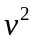成正比，比例系数为，的值与单摆的形状有关。令为单摆到达初始幅角一半所用的时间，由质量、摆长，重力加速度，初始幅角，以及决定。试用量纲分析法求与其它变量之间的关系。

3. （15分）对于HILL2密码编码的密文SXWPBAAGWCGJOO，（编码采用汉语拼音26个字母与0～25之间建立一一对应关系，即～1，B～2，…，Z～0）,已经破译出WCGJ对应明文UAIL，
（1）求出加密矩阵A,并在模26意义下，求矩阵A的逆矩阵。
（2）利用（1）的解密矩阵将该段密文翻译成明文。

4．（15分）(1)若某种群年龄结构矩阵及初始个体数为
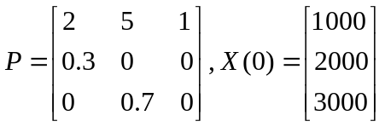
1）分别讨论这个种群的年龄分布与种群总体数量的发展趋势。
2）只通过改变最大年龄组的育女率来保持该种群数量上的稳定，请问是否可行？如果可
行，则该年龄组生育率应该控制为多少？稳定后每个年龄组数量分别为多少？如果不可行，请说明理由。
3）如果通过等比例改变每个小年龄组的育女率来保持该种群数量上的稳定，请问是否可
行？如果可行，则比例率应该控制为多少？稳定后每个年龄组数量分别为多少？如果
不可行，请说明理由。

